可否報價看看以下做法 原單機版程式畫面不改,請先做演算法D,E,F

當選擇D,E,F or D+E or D+E+F時

請將眼路,小路,筆路都與大路顯示相同的莊閒

眼路顯示D算法的數字

小路顯示E算法的數字

筆路顯示F算法的數字

不論單選D or E or F,或複選D+E or D+E+F時,

眼路一律顯示D數字,小路一律顯示E數字,筆路一律選擇F數字

大路則顯示數字=所選擇的D or E or F or D+E or D+E+F的數字

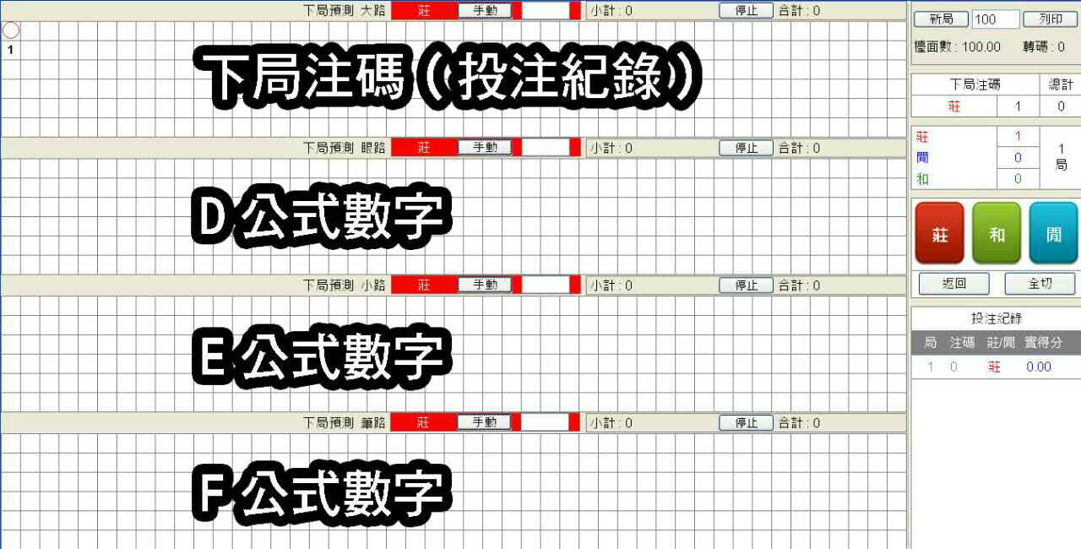

例如一開始下拉選D公式的時候 大路跟眼路就顯示一樣的D公式 各路手動小計停止合計都跟之前一樣規則不變

